Prosjekt: Stein, saks, papir

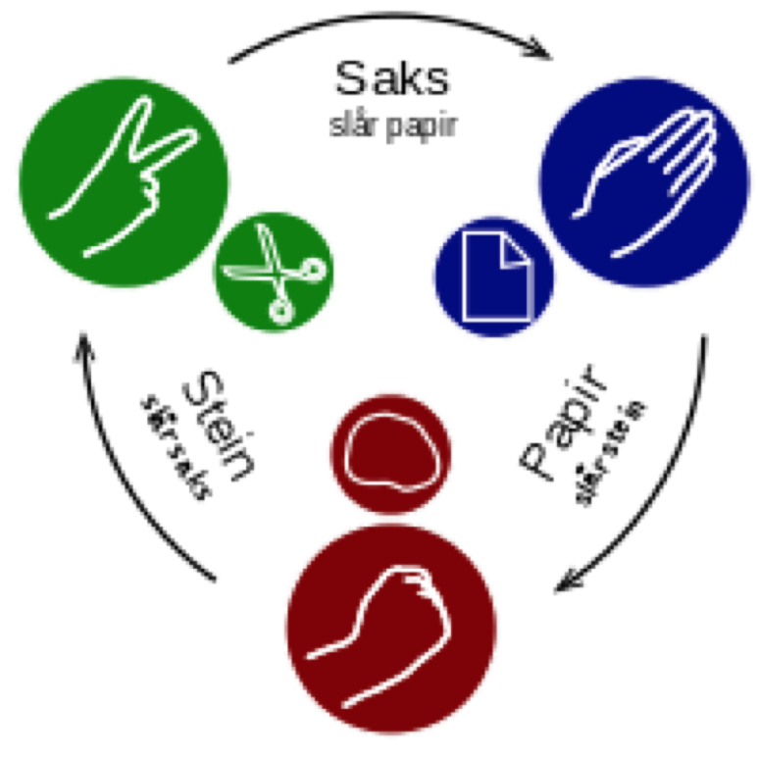

# Innhaldsliste

1. Kravspesifikasjon 2

2. Wireframe 4

3. Pseudo-kode 5

4. Flytdiagram 6

## 1. Kravspesifikasjon

* Spelet skal bestå av ein spelar(brukaren) som spelar mot maskina.
* Spelaren skal velge mellom stein, saks og papir, ved å trykke på eit av tre bilder
* Maskin vel tilfeldig stein, saks eller papir. Maskina sitt val skal visast i eit fjerde bilde
* Spelet skal avsluttast når ein av spelarane oppnår ein forhåndsbestemt vinnarsum.
* Poengsummane til spelarane skal heile tida visast på sida
* Ein sluttmelding skal visast ved avslutta spel, brukaren skal heller ikkje kunne “klikke” på noko meir
* Ved klikk på stein, saks eller papir skal bakgrunnsfargen endrast til grønn og spelar bli blokkert frå å klikke på nytt valg. Etter 1,25 sekund skal fargen endrast tilbake og spelar kan velge på nytt.
* Dersom spelar og maskin vel det same, skal det skrivast ut melding om at dei valte det same og at ingen får poeng.
* Om spelaren vinn skal valga stein, saks og papir endrast til grønn bakgrunnsfarge og maskinvalget til rød bakgrunnsfarge, i 1,25, for så å bli endra tilbake til opprinneleg farge.
* Ved seier til spelar skal bakgrunnen få grøn farge, ved tap skal den bli rød.
* Skal ha ein knapp for å starte spelet på nytt.

## 2. Wireframe

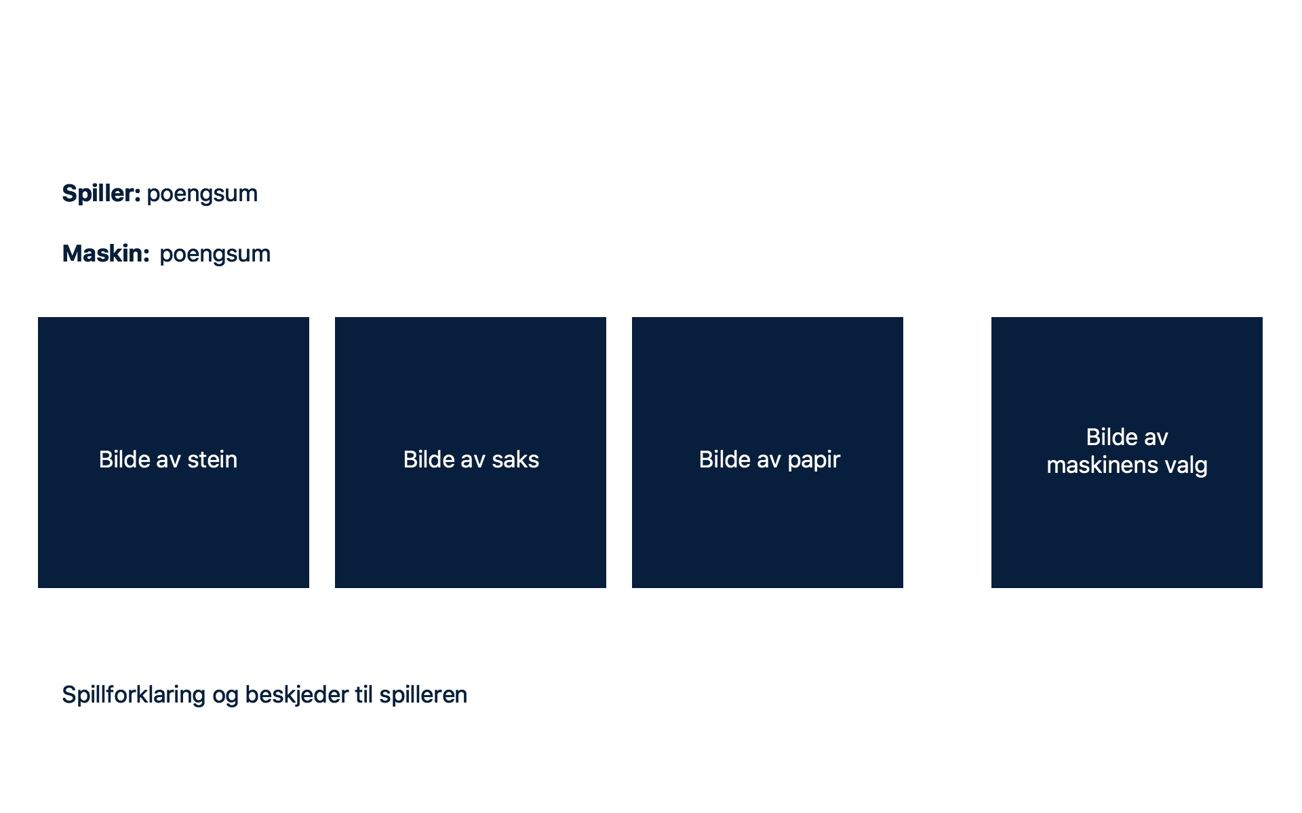

## 

## 

## 3. Pseudo-kode

HENDING: spelar klikkar på eit bilete

spillerValg = biletet sin id

maskinValg = tilfeldig valg av stein, saks eller papir

IF spillerValg === maskinValg

Ingen får poeng (uavgjort)

ELSE IF spillerValg === stein

IF maskinValg === papir

maskinPoeng++

ELSE

spillerPoeng++

ELSE IF spillerValg === saks

IF maskinValg === papir

spillerPoeng++

ELSE

maskinPoeng++

ELSE IF spillerValg === papir

IF maskinValg === stein

spillerPoeng++

ELSE

maskinPoeng++

IF spillerPoeng === VINNERSUM || maskinPoeng === VINNERSUM

Avslutt spelet

## 

## 

## 4. Flytdiagram

Når bilde vert klikka på

Tar imot id-en til bildet

id =

papir

ved maskinvalg stein

poeng spelar

ved maskinvalg saks

id =

saks

Ved maskinvalg papir

id = stein

Ved maskinvalg papir

Ved maskinvalg papir

ved maskinvalg stein

ved maskinvalg stein

ved maskinvalg stein

ved maskinvalg stein

## 

## 

## 

## 